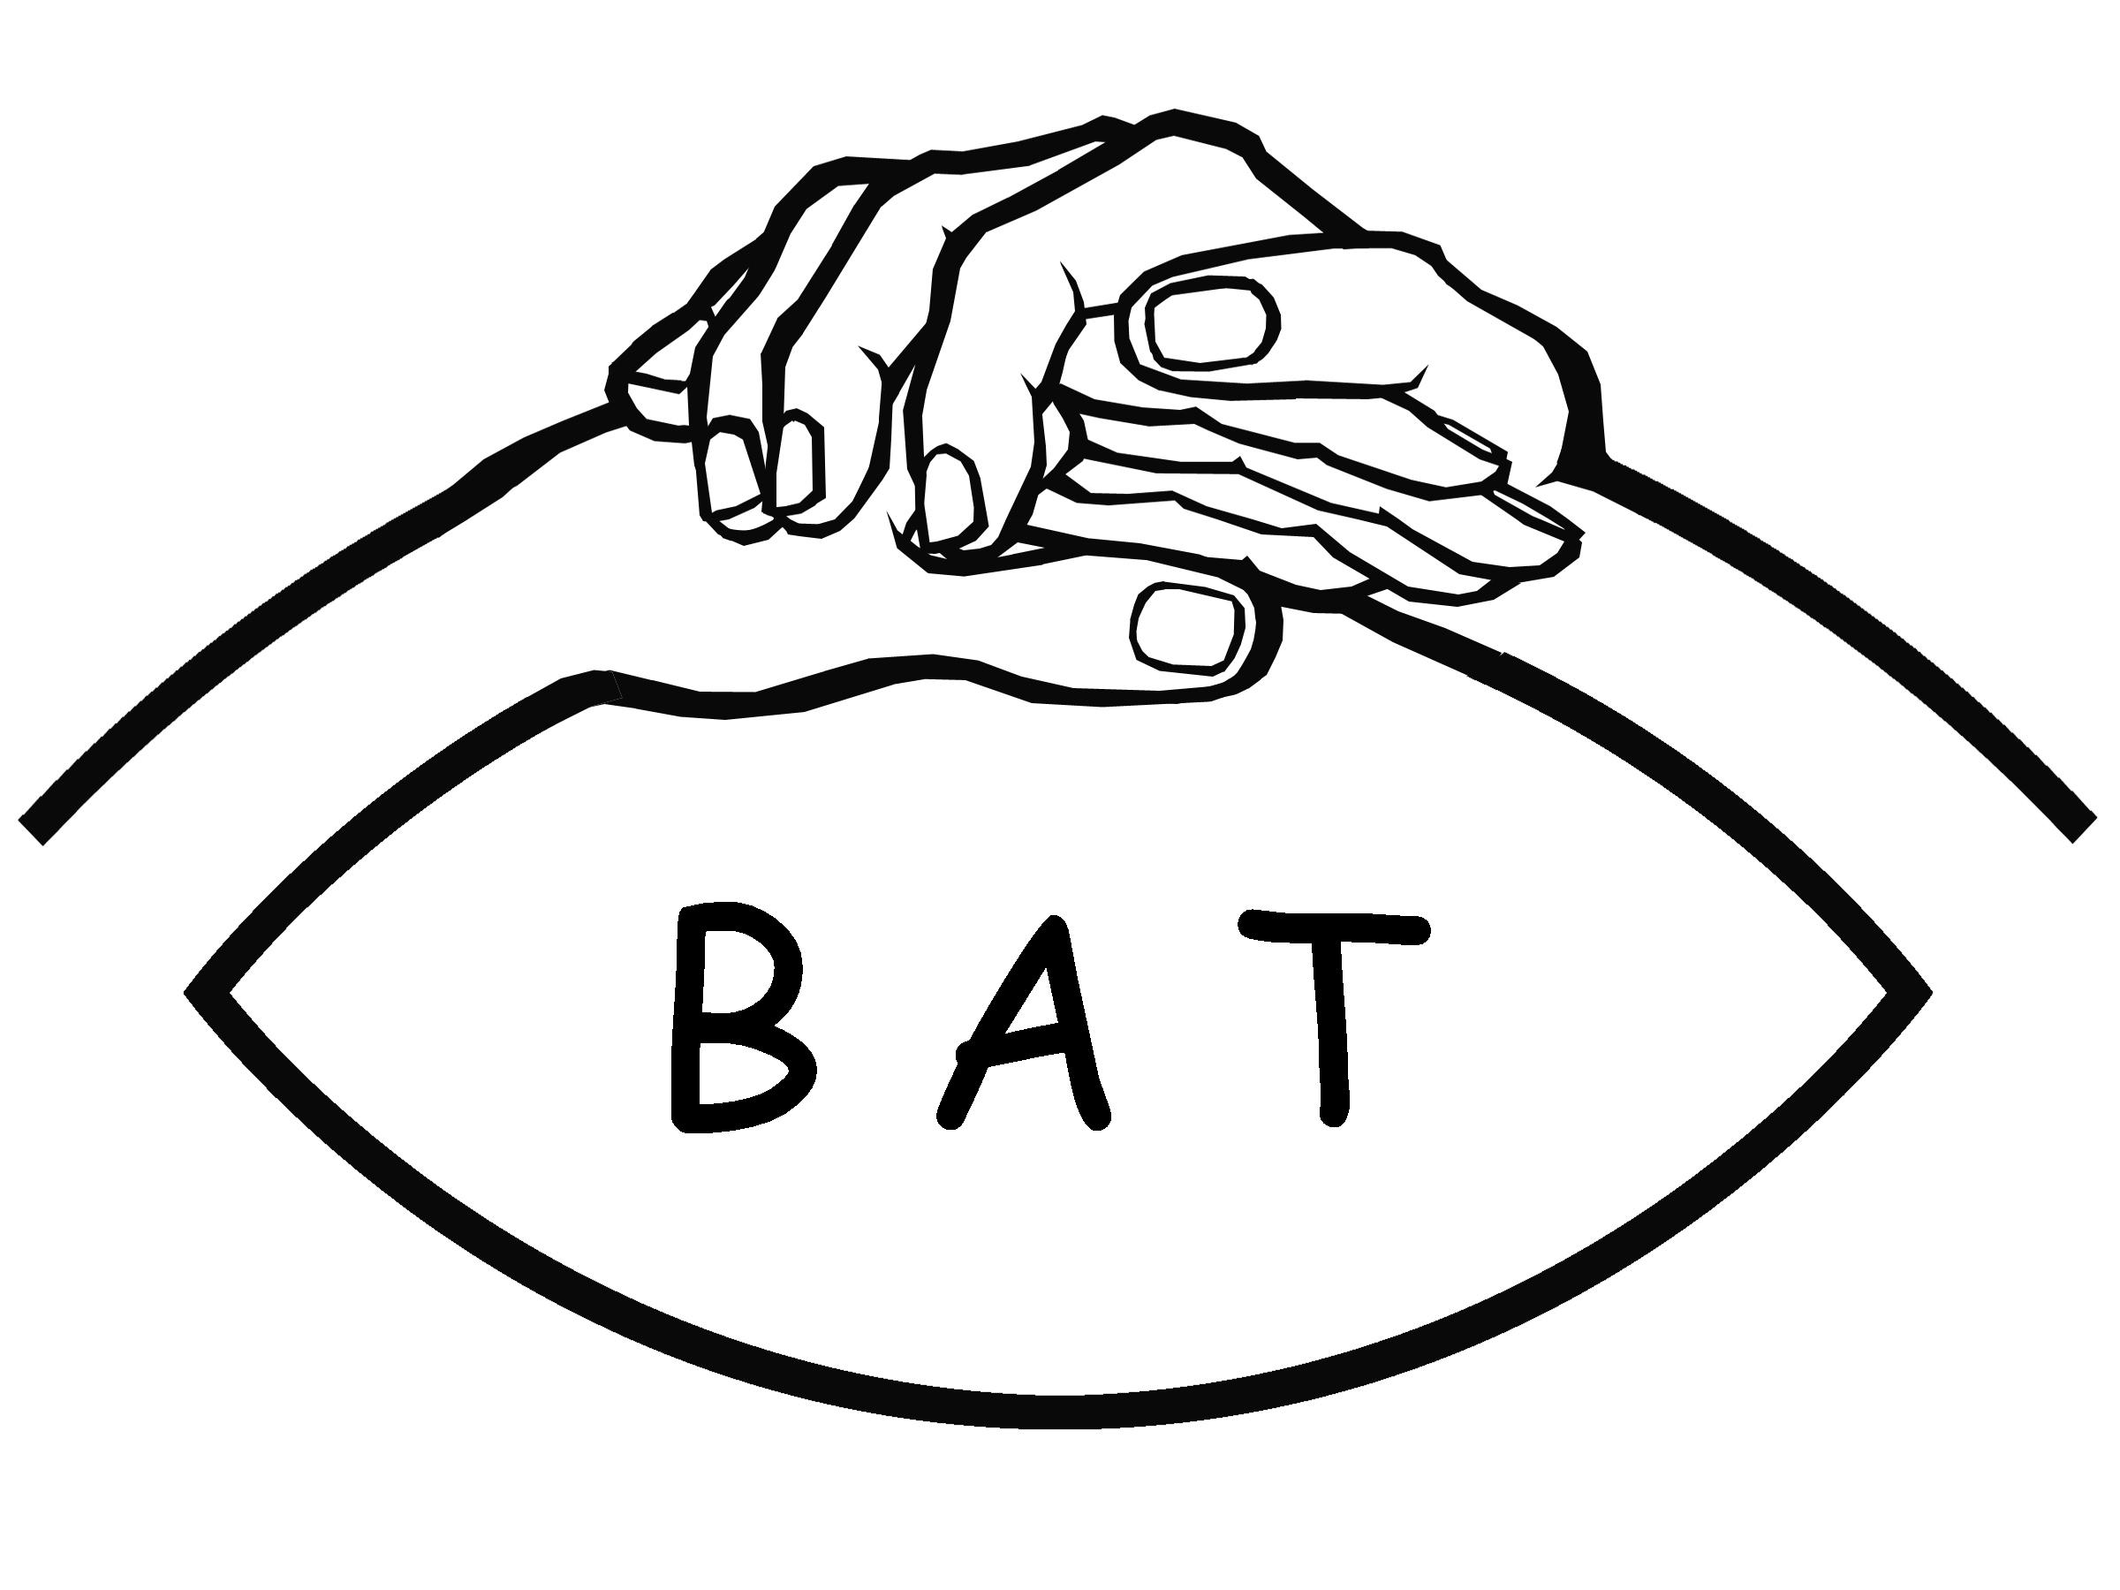
Bundesarbeitsgemeinschaft der Taubblinden e.V.

Anmeldungsformular

Anmeldung bis zum 10.08.2021
Fax: 0511 / 8060 4761 oder @Mail: bat.anmeldung@gmail.com

Mitgliederversammlung mit Wahl am 28.08.2021 in Heilbronn
(Jugendherberge Heilbronn, Paula-Fuchs-Allee 3, 74076 Heilbronn)

Diese Anmeldung ist für das Mittagessen sowie die Sitzplätze gedacht.

Wir haben keine Übernachtung für euch aus verschiedene Gründen organisiert.
Bitte kümmert ihr die Übernachtungen selbst. Vielen Dank für eure Verständnis.

Die Gäste sind unerwünscht, da der Raum hat leider Kapazität aufgrund Corona-Pandemie. Die Mitglieder mit den TBA gehen vorrangig vor. Bis 80 Personen zu Verfügung in einem großen Raum

Info: Bei DJH gibt es die Parkplätze für Autos, in der Nähe von ehemaligen BUGA und auch Parkhaus, Gebühr gegen 13 Euro pro Tag und pro Stunde a 2 Euro!

Für das gemeinsamen Abendessen ist jeder freiwillig, jeder trägt das Kosten sich.

BAT-Mitglied:

Name, Vorname: __________________________________

Mittagessen: Normalkost: ___ Vegetarisch: ___

Sonderwünsche: ____________________

Abendessen (freiwillig): ___ JA ___ NEIN ___ Vielleicht

Taubblindenassistenz / Begleiter/in:

Name, Vorname: __________________________________

Mittagessen: Normalkost: ___ Vegetarisch: ___

Sonderwünsche: ____________________

Abendessen (freiwillig) ___ JA ___ NEIN ___ Vielleicht

Ort, Datum: ___________________ Unterschrift: ____________________

